многофункциональный трансформатор
Классы МПК: | H01F38/00 Приспосабливание трансформаторов или индуктивностей для специального применения или функционирования  H01F19/08 с подмагничиванием, например трансформаторы импульсного типа  H01F21/08 изменением магнитной проницаемости сердечника, например изменением подмагничивания
Автор(ы): | Костюкова Т.П., Рогинская Л.Э., Аглямов Р.Р.
Патентообладатель(и): | Уфимский государственный авиационный технический университет
Приоритеты: | подача заявки:  1997-04-16  публикация патента:  10.01.1999
Использование: в устройствах, использующих одновременно трансформатор и дроссель, например в автономных инверторах. Технический результат заключается в улучшении массогабаритных и энергетических показателей и упрощении конструкции. Два магнитопровода 1 и 2 располагаются параллельно, первичная 3 и вторичная 4 обмотки охватывают стержни обоих магнитопроводов, а обмотка дросселя 5 расположена между двумя параллельными магнитопроводами 1 и 2 ортогонально первичной 3 и вторичной 4 обмоткам. 6 ил.
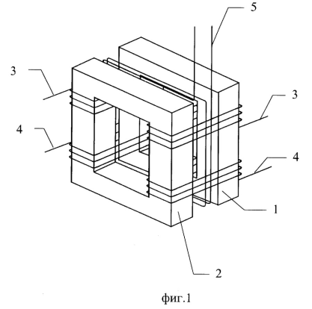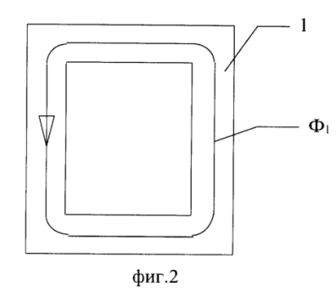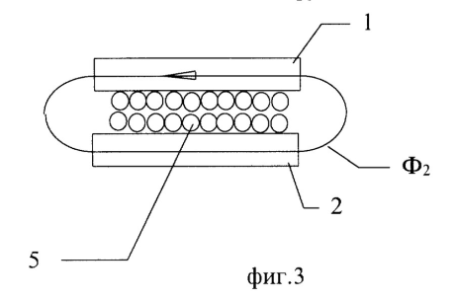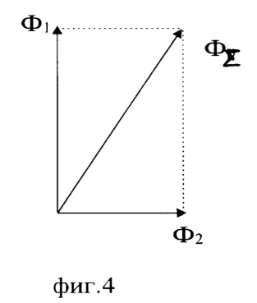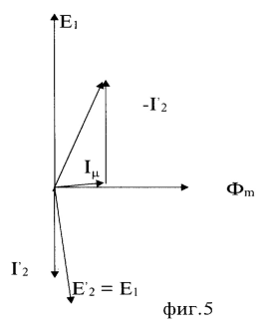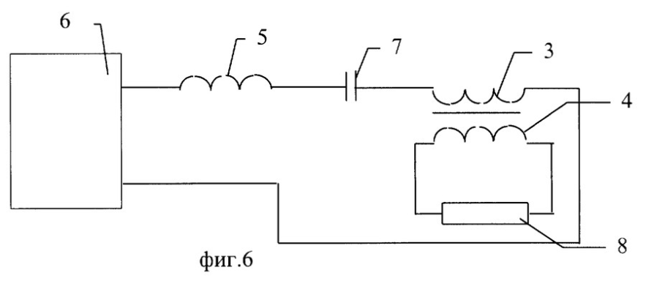
Изобретение относится к электротехнике, а именно к области трансформаторостроения, и может быть использовано в устройствах, использующих одновременно трансформатор и дроссель, например в автономных инверторах.
Известен трансформатор [1], содержащий полый магнитопровод и четыре обмотки. В материале магнитопровода двумя ортогональными обмотками создаются переменные магнитные поля в двух взаимно перпендикулярных направлениях. К недостаткам такого трансформатора относятся сложность конструкции, трудность изготовления тороидального полого магнитопровода, невозможность его изготовления из электротехнической стали и невысокая экономичность его работы.
Известен также трансформатор [2], содержащий четыре обмотки и сердечник, выполненные в виде двух концентрически намотанных систем, сцепленных между собой и расположенных во взаимно перпендикулярных плоскостях. Каждая из систем выполнена биметаллической, причем один из слоев биметалла является ферромагнитным, а другой слой выполнен из высокопроводящего материала.
Однако этот трансформатор имеет невысокие энергетические показатели при работе одной пары обмоток из-за низкого коэффициента заполнения магнитопровода ферромагнитным материалом, а также труден в изготовлении.
Наиболее близким по технической сущности к предлагаемому является трехфазный подмагничиваемый трансформатор [3], который содержит два магнитопровода, плоскости которых расположены ортогонально, ряд обмоток: первичную, вторичную и обмотку подмагничивания и фактически совмещает трансформатор и дроссель.
Однако изготовленный по этому принципу трехфазный подмагничиваемый трансформатор характеризуется сложностью конструкции и плохими массогабаритными показателями из-за большого рассеивания между первичной и вторичной обмотками, так как они располагаются на разных стержнях.
Задача изобретения - улучшение массогабаритных и энергетических показателей и упрощение конструкции.
Поставленная задача достигается тем, что в многофункциональном трансформаторе, содержащем два магнитопровода, первичную, вторичную обмотки и ортогонально расположенную им обмотку подмагничивания, фактически являющуюся обмоткой дросселя, два магнитопровода расположены параллельно, первичная и вторичная обмотки охватывают стержни обоих магнитопроводов, а обмотка дросселя расположена между двумя параллельными магнитопроводами ортогонально первичной и вторичной обмоткам.
На фиг. 1 показан предлагаемый трансформатор; на фиг. 2 - путь прохождения магнитного потока, создаваемого основными обмотками; на фиг. 3 - путь прохождения магнитного потока ₂, создаваемого обмоткой дросселя в каждом магнитопроводе; на фиг. 4 - геометрическая сумма векторов магнитных потоков обмотки дросселя и обмотки трансформатора; на фиг. 5 - векторная диаграмма распределения токов и напряжений в устройстве, изображенном на фиг 6; на фиг. 6 приведена схема использования многофункционального трансформатора.
Устройство содержит два П-образных магнитопровода 1 и 2, расположенных параллельно. На двух стержнях расположены две первичные 3 и две вторичные 4 обмотки, охватывающие оба стержня магнитопровода. Между параллельными магнитопроводами 1 и 2 находиться обмотка 5, расположенная ортогонально первичным 3 и вторичным 4 обмоткам.
Устройство работает следующим образом.
Первичные обмотки 3 трансформатора наводят магнитный поток ₁, проходящий как по магнитопроводу 1, так и по магнитопроводу 2 по путям, указанным на фиг. 2. Обмотка дросселя 5 наводит магнитный поток ₂, проходящий перпендикулярно магнитному потоку ₁, согласно фиг. 3.
На фиг. 6 приведена схема использования многофункционального трансформатора, используемого для питания нагрузки и коммутации вентилей в автономном инверторе. Дроссель вместе с конденсатором 7 обеспечивает колебательный процесс и запирание вентилей инвертора 6. Обмотки 3 и 4 служат для соединения выходного напряжения инвертора с нагрузкой 8. Так как при колебательном процессе токи I"₂ и напряжения E₁ и E₂ близки к синусоидальным, для всей цепи можно построить векторную диаграмму, изображенную на фиг. 5. Из фиг. 5 видно, что угол между намагничивающим током I и током в обмотке дросселя I₁ близок к /2. Тогда потоки, создаваемые обмоткой трансформатора ₁ и обмоткой дросселя ₂, сдвинуты во времени и в пространстве на /2. Суммарный поток может быть выражен следующим образом:
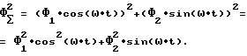
Из выражения видно, что амплитудное значение суммарного потока не превышает амплитудное значение потоков, создаваемых обмотками трансформатора и дросселя.
Силовые линии потока ₂, создаваемого обмоткой дросселя, замыкаются по воздушному зазору между двумя магнитопроводами, поэтому индуктивность намагничивания оказывается низкой и влияние технологических зазоров между листами в магнитопроводе оказывается весьма незначительным.
Источники информации
1. Авторское свидетельство СССР N 1244730, кл. H 01 F 27/28,1986.
2. Авторское свидетельство СССР N 630654, кл. H 01 F 27/24, H 01 F 27/28, 1978.
3. Авторское свидетельство СССР N 1714700, кл. H 01 F 29/14, 1992.

ФОРМУЛА ИЗОБРЕТЕНИЯ
Многофункциональный трансформатор, содержащий два магнитопровода, первичную, вторичную обмотки и ортогонально расположенную им обмотку подмагничивания, отличающийся тем, что два магнитопровода расположены параллельно, первичная и вторичная обмотки охватывают стержни обоих магнитопроводов, а обмотка дросселя расположена между двумя параллельными магнитопроводами ортогонально первичной и вторичной обмоткам.

